Valjaste osad Nimi: ...........................

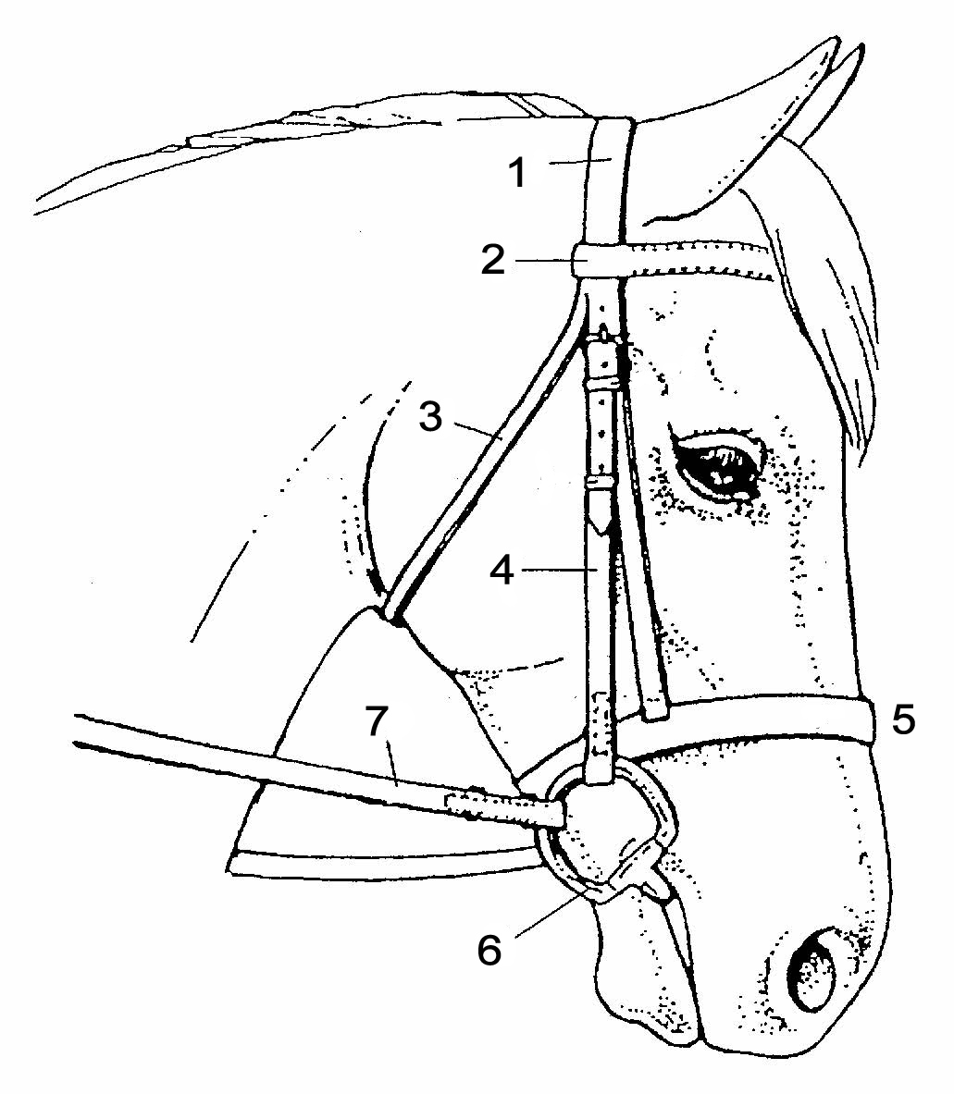

Valjaste osad:
1.
2.
3.
4.
5.
6.
7.

